Sosyal ve Ekonomik Perspektif Derneği
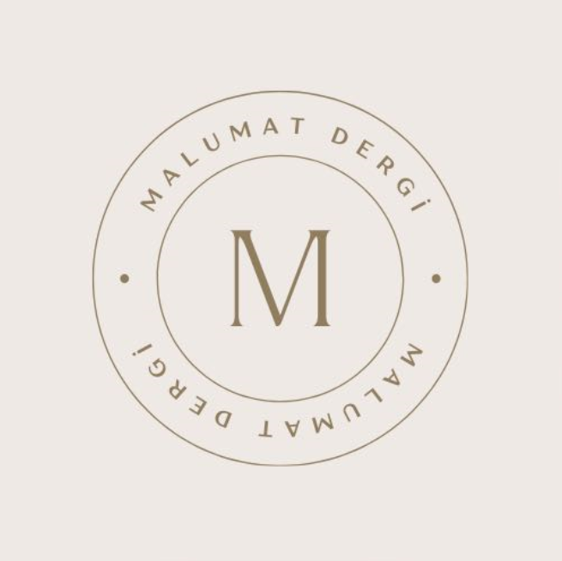
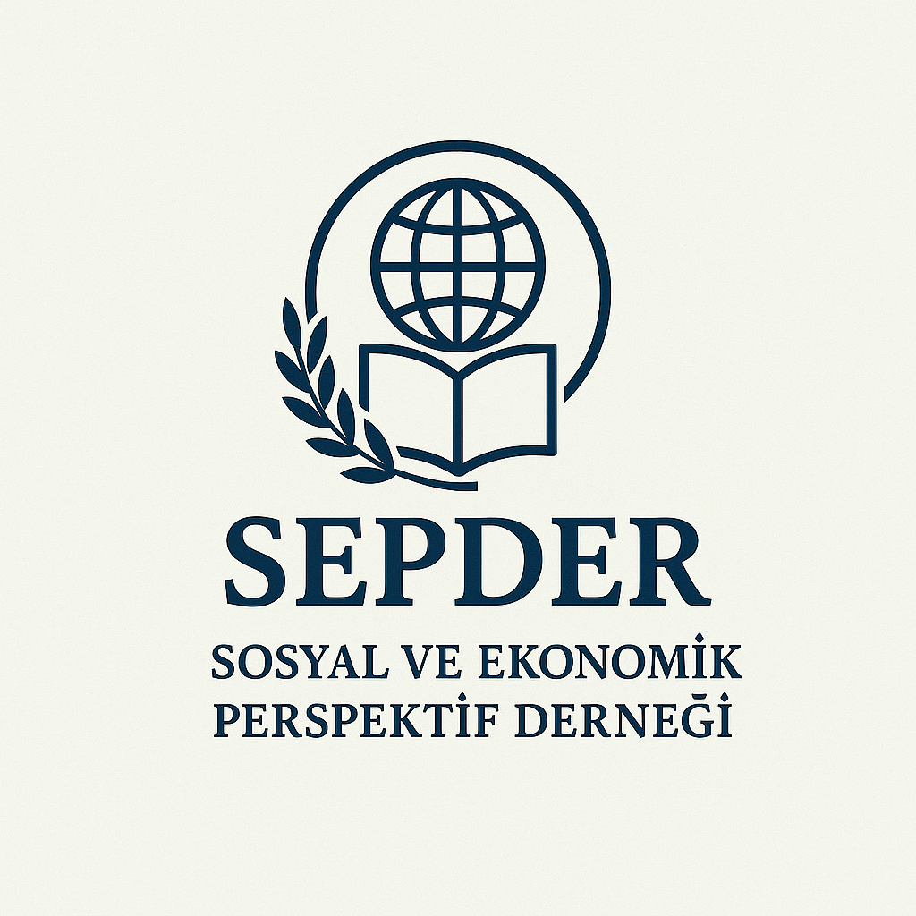
Social and Economic Perspectives Association
 | Dergi Adı: Malumat Dergisi  Journal name: Journal of Malumat | Telif Hakkı Anlaşması Formu  Copyright Agreement Form

Sorumlu Yazar

Responsible/Corresponding Author
Makalenin Başlığı
Title of Manuscript

Kabul Tarihi

Acceptance Date
Yazarların Listesi
List of Authors
Sıra  No | Adı-Soyadı  Name - Surname | E-Posta  E-Mail |  | İmza  Signature | Tarih  Date
1
2
3
4
5

Makalenin türü (Araştırma makalesi, Derleme, v.b.)
Manuscript Type (Research Article, Review, etc.)
Sorumlu Yazar:

Responsible/Corresponding Author:
Çalıştığı kurum | University/company/institution
Posta adresi | Address
E-posta | E-mail
Telefon no; GSM no | Phone; mobile phone

Yazar(lar) aşağıdaki hususları kabul eder:
Sunulan makalenin yazar(lar)ın orijinal çalışması olduğunu ve intihal yapmadıklarını,
Tüm yazarların bu çalışmaya asli olarak katılmış olduklarını ve bu çalışma için her türlü sorumluluğu aldıklarını,
Tüm yazarların sunulan makalenin son halini gördüklerini ve onayladıklarını,
Makalenin başka bir yerde basılmadığını veya basılmak için sunulmadığını,
Makalede bulunan metnin, şekillerin ve dokümanların diğer şahıslara ait olan Telif Haklarını ihlal etmediğini kabul ve taahhüt ederler.
Sosyal ve Ekonomik Perspektif Derneği’nin bu fikri eseri, Creative Commons Atıf-GayrıTicari 4.0 Uluslararası (CC BY-NC 4.0) lisansı ile yayınlamasına izin verirler. Creative Commons Atıf-GayrıTicari 4.0 Uluslararası (CC BY-NC 4.0) lisansı, eserin ticari kullanım dışında her boyut ve formatta paylaşılmasına, kopyalanmasına, çoğaltılmasına ve orijinal esere uygun şekilde atıfta bulunmak kaydıyla yeniden düzenleme, dönüştürme ve eserin üzerine inşa etme dâhil adapte edilmesine izin verir.
Yazar(lar)ın veya varsa yazar(lar)ın işvereninin telif dâhil patent hakları, fikri mülkiyet hakları saklıdır.
Ben/Biz, telif hakkı ihlali nedeniyle üçüncü şahıslarca vuku bulacak hak talebi veya açılacak davalarda Sosyal ve Ekonomik Perspektif Derneği ve Dergi Editörlerinin hiçbir sorumluluğunun olmadığını, tüm sorumluluğun yazarlara ait olduğunu taahhüt ederim/ederiz.
Ayrıca Ben/Biz makalede hiçbir suç unsuru veya kanuna aykırı ifade bulunmadığını, araştırma yapılırken kanuna aykırı herhangi bir malzeme ve yöntem kullanılmadığını taahhüt ederim/ederiz.
Bu Telif Hakkı Anlaşması Formu tüm yazarlar tarafından imzalanmalıdır/onaylanmalıdır. Form farklı kurumlarda bulunan yazarlar tarafından ayrı kopyalar halinde doldurularak sunulabilir. Ancak, tüm imzaların orijinal veya kanıtlanabilir şekilde onaylı olması gerekir.
The author(s) agrees that:
The manuscript submitted is his/her/their own original work and has not been plagiarized from any prior work,
all authors participated in the work in a substantive way and are prepared to take public responsibility for the work,
all authors have seen and approved the manuscript as submitted,
the manuscript has not been published and is not being submitted or considered for publication elsewhere,
the text, illustrations, and any other materials included in the manuscript do not infringe upon any existing copyright or other rights of anyone.
Social and Economic Perspectives Association will publish the content under Creative Commons Attribution-NonCommercial 4.0 International (CC BY-NC 4.0) license that gives permission to copy and redistribute the material in any medium or format other than commercial purposes as well as remix, transform and build upon the material by providing appropriate credit to the original work.
The Contributor(s) or, if applicable the Contributor’s Employer, retain(s) all proprietary rights in addition to copyright, patent rights.
I/We indemnify Social and Economic Perspectives Association and the Editors of the Journals, and hold them harmless from any loss, expense or damage occasioned by a claim or suit by a third party for copyright infringement, or any suit arising out of any breach of the foregoing warranties as a result of publication of my/our article. I/We also warrant that the article contains no libelous or unlawful statements and does not contain material or instructions that might cause harm or injury.
This Copyright Agreement Form must be signed/ratified by all authors. Separate copies of the form (completed in full) may be submitted by authors located at different institutions; however, all signatures must be original and authenticated.

Sorumlu Yazar;  Responsible/Corresponding Author | İmza / Signature | Tarih / Date
Sorumlu Yazar;  Responsible/Corresponding Author |  | ……../……../……………

